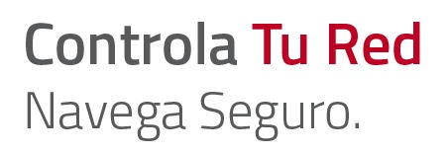

SORTEO: Controla Tu Red

Fecha: 16 de Setiembre

Resultados

|  |  |  |  |  |
| --- | --- | --- | --- | --- |
| **Fecha del sorteo** | **Ganador(a)** | **Colegio** | **Región** | **Premio** |
| 16 de setiembre | Juan Eduardo Oviedo Moreno | IE 50780 Sol Radiante | Cusco | Parlante Alexa Echo Dot 5ta gen. |
| 16 de setiembre | Luis Enrique Pascua López Lavalle | IE Salesiano Rosenthal de la Puente | Lima | Parlante Alexa Echo Dot 5ta gen. |
| 16 de setiembre | Yolanda Marisol Diaz Uriol | IE Mariano Melgar | Lima | Parlante Alexa Echo Dot 5ta gen. |
| 16 de setiembre | Alejandro Bringas Casas | IE Agropecuario Chuquibamba | Cajamarca | Parlante Alexa Echo Dot 5ta gen. |
| 16 de setiembre | Lissette Alvarado Huari | IE Fe y Alegría °39 | Lima | Parlante Alexa Echo Dot 5ta gen. |
| 16 de setiembre | Claudia Angelica Mosquera Herrera | IE Virgen del Carmen | Ica | Parlante Alexa Echo Dot 5ta gen. |